**岭南金融新活力 万联发展新篇章**

**——万联证券精彩亮相第十一届金交会**

作者：万联证券 鲁新超

人们在看台上的人在商店里

中度可信度描述已自动生成6月24日，第11届中国（广州）国际金融交易·博览会（下称“金交会”）在广州琶洲中国进出口商品交易会展馆开幕。本届金交会主题为“数字经济新时代 岭南金融新活力”，参展单位约300家，万联证券紧贴展会主题，精彩亮相主会场。作为广州金控集团成员企业，万联证券始终秉承“诚信、务实、团结、高效”的经营理念，扎根广州、深耕湾区，毫不动摇服务市委市政府中心工作，服务广州金控集团高质量发展，服务广州实现老城市新活力，聚焦打造高质量发展下的新万联。此次金交会,既是万联证券向社会各界展示新时代下国企新活力与发展成果的重要展示平台，也是与各金融企业交流合作的重要机遇。

**一、服务礼仪展新彩**

活动伊始，万联证券礼仪小姐姐们即向市民群众展示了服务礼仪风采及公司员工精神面貌。标准化的服务礼仪能提升客户对金融服务体验和临柜感知，礼仪小姐姐们用优美的姿态展现塑性整理、微笑点头、行运点头、鞠躬示意等动作形象地诠释了万联员工“文明服务，礼仪常伴”的独特气质与行业形象。

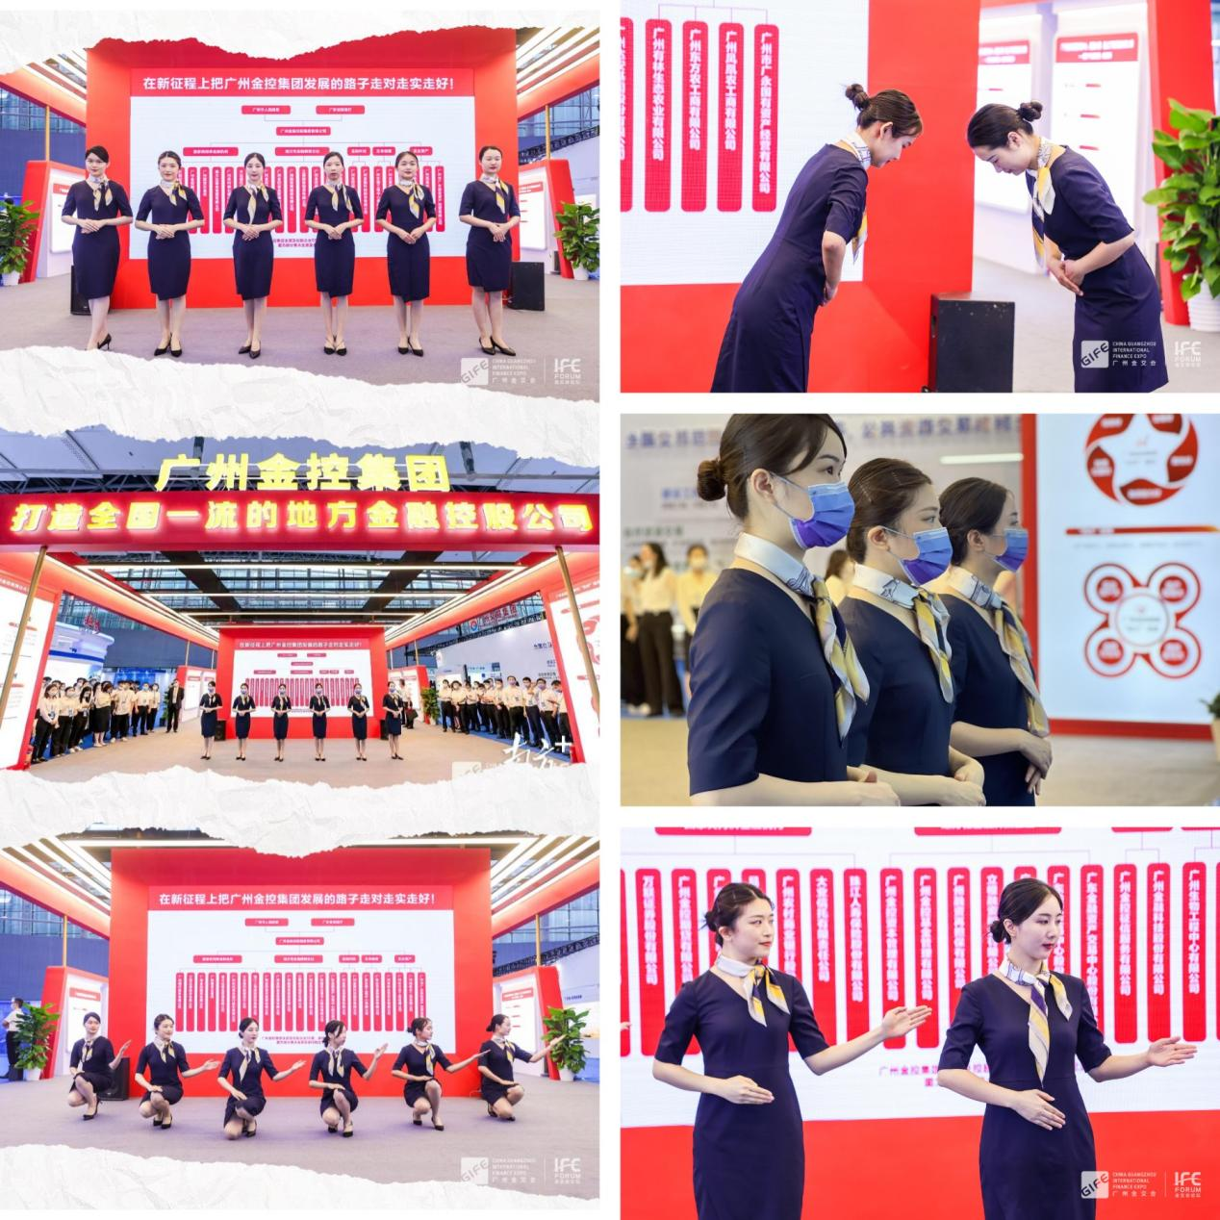

**二、互动打卡赢好礼**

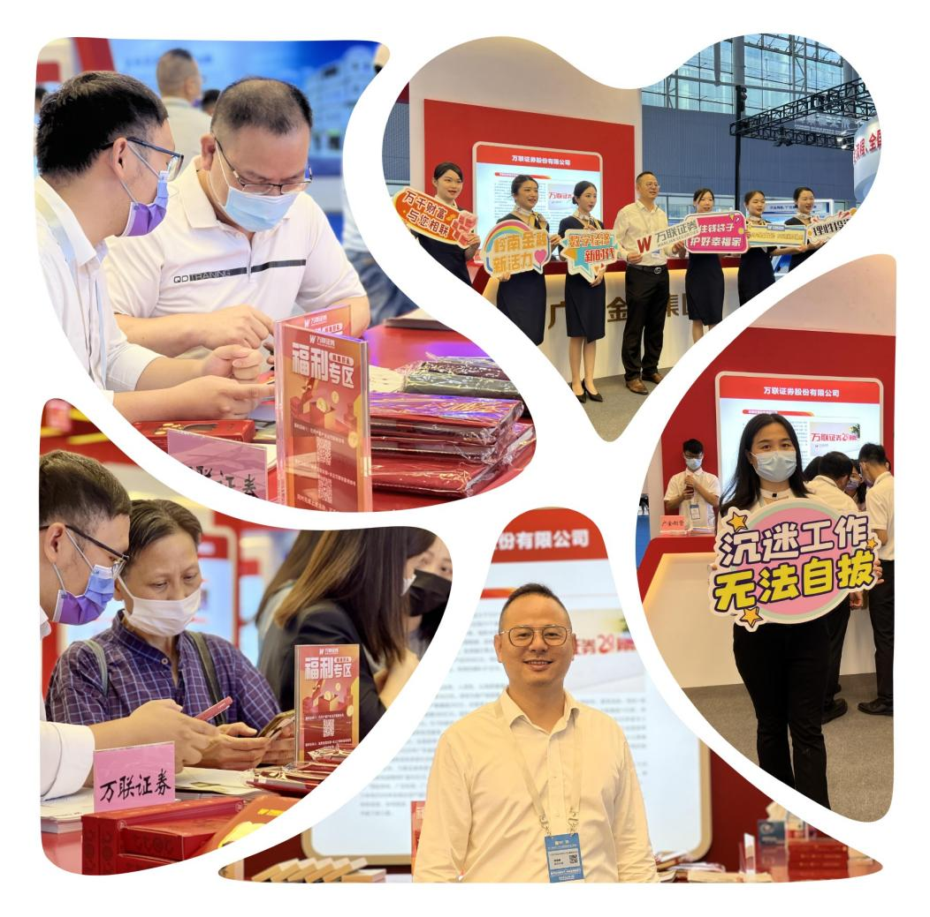万联证券借助金交会的平台，围绕“守住钱袋子，护好幸福家”活动主题开展了拍照打卡get礼品的防范非法集资、非法证券宣传活动，为现场观众普及防非知识。活动精心准备了丰富多样的纪念礼品，以时尚新潮的手举牌为主导，打造时尚、吸睛的“拍照打卡空间”，观众纷纷挑选自己喜欢的手牌，参与拍摄打卡活动，通过分享至朋友圈获取纪念礼品，吸引到众多客户驻足交流。

**三、直播路演追潮流**

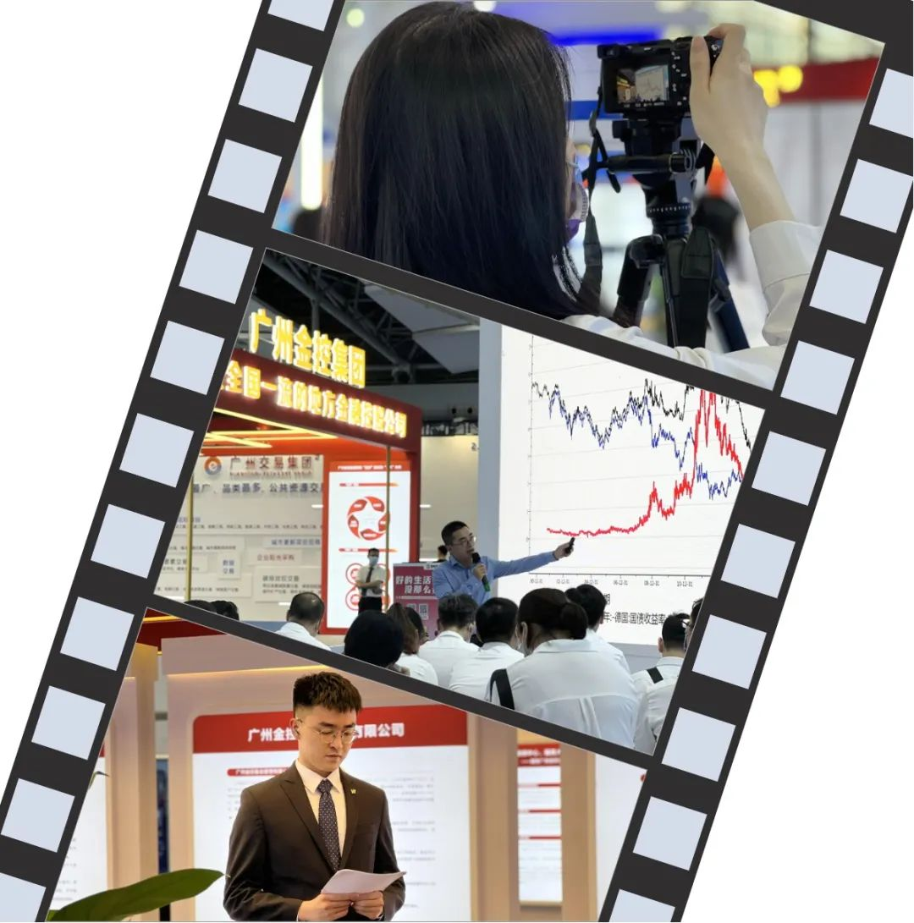万联证券结合企业优势，以直播路演的方式开展“线上线下小课堂”等金融证券服务活动，面对面为投资者提供零售、机构、投融资、资管等业务办理和咨询，积极把握与市民群众线下交流互动的机会，为市民群众解疑答惑，传播正确的理财观念。

6月24日下午，万联证券首席投资顾问古振华受邀参加天河区金融局金融专题座谈会。会上，古老师以《2022下半年大类资产配置》为题展开精彩演讲，生动详实地为现场30名市民群众分析了近期市场热点事件，深度讲解了未来市场的投资机遇，提醒市民群众注意投资风险，引导其合理有效地进行资源配置。

**四、产融对接筑新局**

产融对接一直是金交会的重点品牌活动，金交会开幕前，万联证券已借助主办方创新开发的精准配对小程序，搭建起万联证券与企业、个人的对接和交易平台，充分为现场意向客户洽淡业务、项目对接等提供便利。活动首日，即接待了汇投全球、太平科技保险和太丰银行等机构，深入交流双方业务，洽谈合作机会。次日再与丰盛长天交流业务优势与其他兄弟单位交流合作，介绍公司理财产品，并预约会后深入交流。

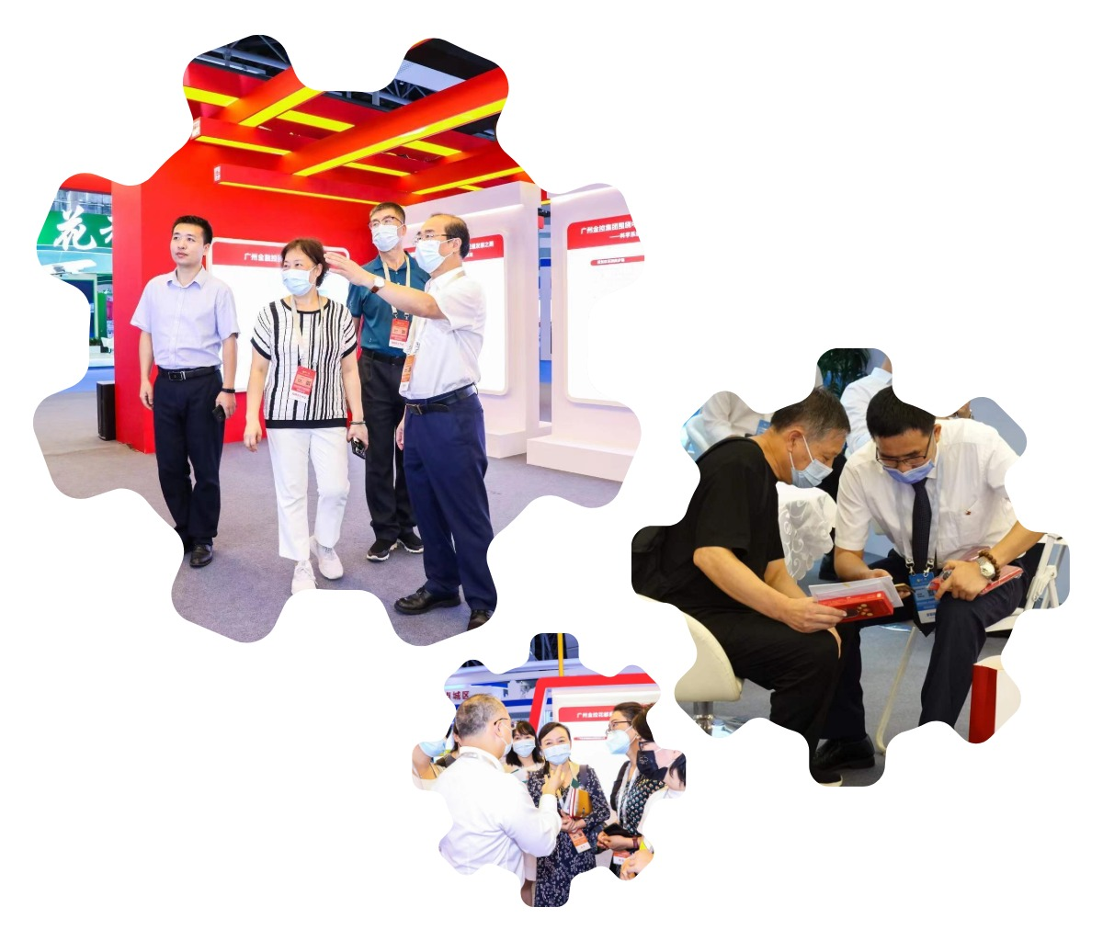

**五、优秀案例亮品牌**

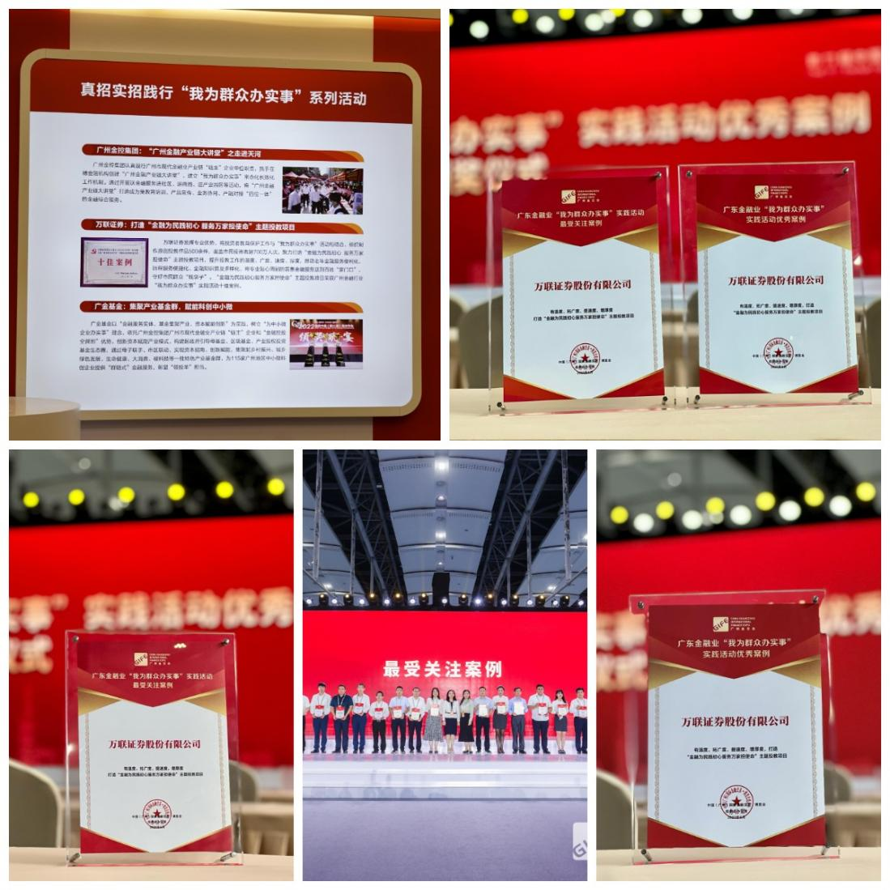第11届金交会活动前期，金交会组委会策划推出广东金融业“我为群众办实事”实践活动优秀案例征集及展示活动，万联证券积极投稿，案例从“便企利民服务”入手，撰写题为“有温度、拓广度、提速度、增厚度，打造‘金融为民践初心，服务万家担使命’主题投教项目”的精品案例文章，获得“广东金融业‘我为群众办实事’实践活动”优秀案例和最受关注案例两项大奖，并获得在金交会现场活动专区展示与推广的机会。

**六、文化活动传心声**

2022岭南金融文化大使选拔大赛是金交会连续第三年举办的金融文化赛事，今年的大赛主题为“新征程 新使命 新担当”。5月23日，大赛决赛名单揭晓，“万联证券大使”李儒华的作品《岭南金融文化—粤港澳的金融发展故事》传播热度排名前十，从70份参赛作品中脱颖而出，荣获“岭南金融文化红人奖”，成功挺进决赛，万联证券获得“岭南金融文化传播奖”。6月26日，决赛如期举行，现场评选出最能展现新时代广东金融人卓绝风采的岭南金融文化大使，万联证券李儒华以精彩绝伦的节目《筑梦湾区心相联 服务万家担使命》夺得“2022岭南金融文化大使选拔大赛优秀奖”。

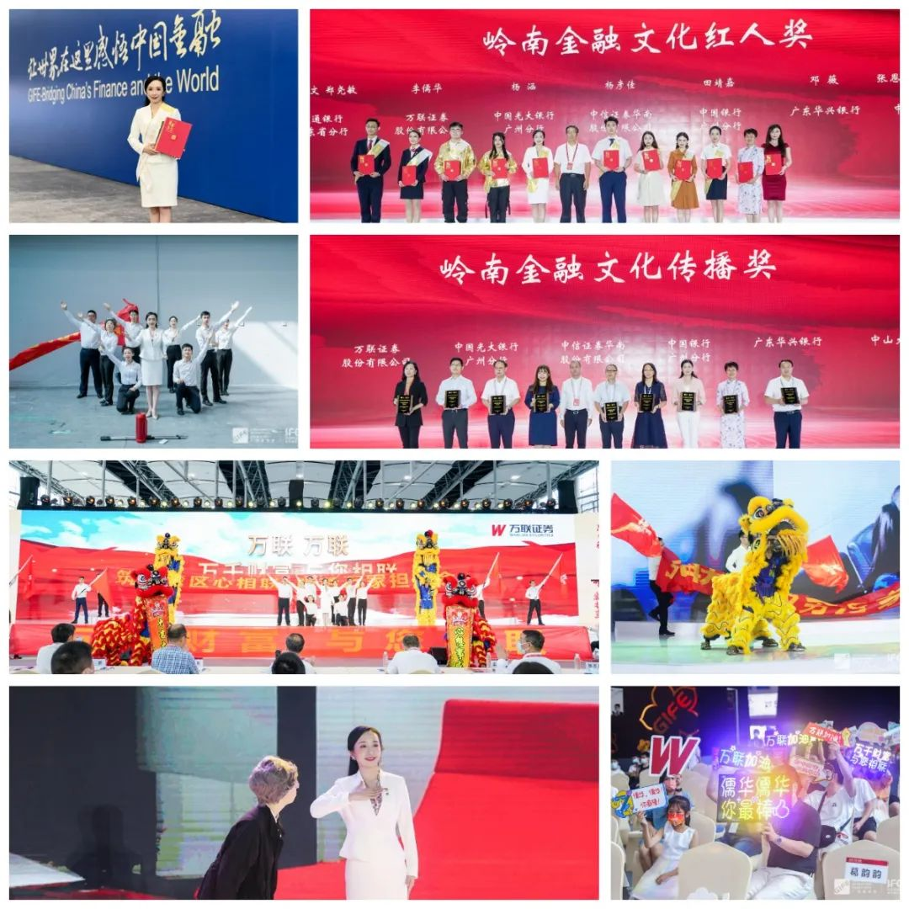

本次金交会聚焦于展现数字货币应用、金融产业赋能、国家战略实施、城市活力等四大亮点，大会全面而深刻地向广大市民群众展示了广东金融企业的新担当与新活力。万联证券愿同各金融企业一起为实现老城市新活力、“四个出新出彩”贡献全部力量。未来，万联证券也将继续谋大局、应变局、开新局，坚持“扎根广州、深耕湾区”的主攻方向，完整、准确、全面贯彻新发展理念，以多元化、专业化的金融服务能力拓展合作生态圈，全面打造万联高质量发展的新篇章！